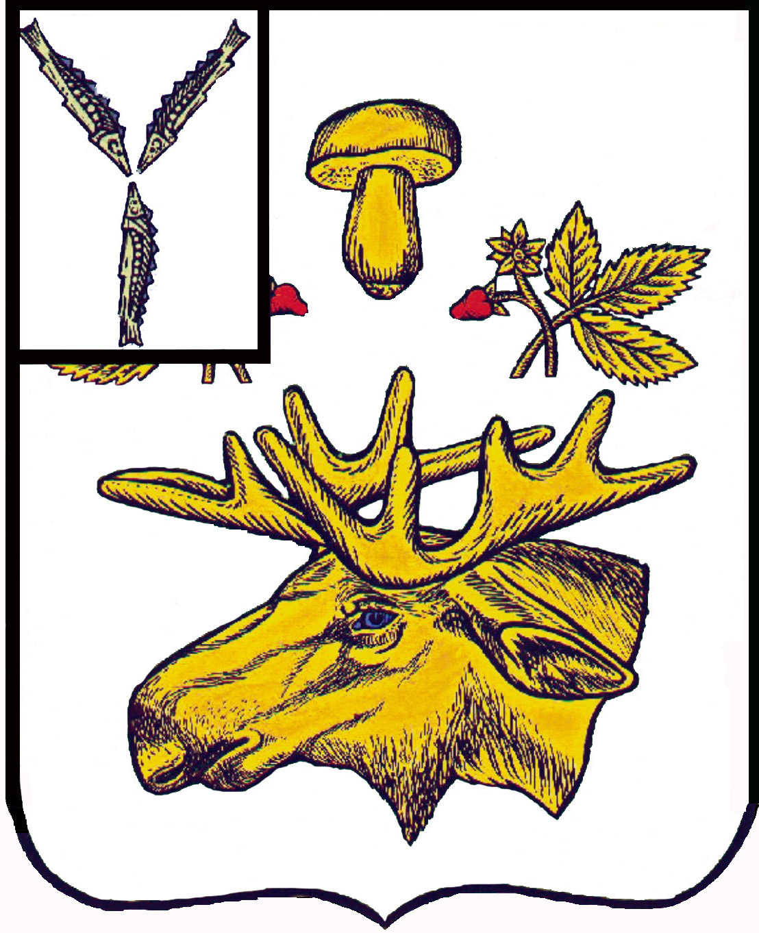

СОБРАНИЕ
БАЗАРНО-КАРАБУЛАКСКОГО МУНИЦИПАЛЬНОГО РАЙОНА САРАТОВСКОЙ ОБЛАСТИ

РЕШЕНИЕ

«27» апреля 2021 г. № 169

О внесении изменений и дополнений в решение
Собрания района от 30 октября 2017 года № 93
«О бюджетном процессе в Базарно-Карабулакском
муниципальном районе»

В соответствии с Бюджетным кодексом Российской Федерации, руководствуясь Уставом Базарно-Карабулакского муниципального района, Собрание Базарно-Карабулакского муниципального района

РЕШИЛО:

Статья 1. Внести в решение Собрания района от 30 октября 2017 года № 93 «О бюджетном процессе в Базарно-Карабулакском муниципальном районе» (с изменениями от 05.12.2018 г № 13, от 29.07.2019 г № 65, от 31 октября 2019 г № 90) следующие изменения:

1) пункт 26 раздела 2.3. «Иными правовыми актами муниципального района устанавливаются:» статьи 2. «Регулирование бюджетных отношений по вопросам, отнесенным к компетенции района» главы 1. «Общие положения» изложить в следующей редакции:
«26) стандарты, обеспечивающие осуществление полномочий по внутреннему муниципальному финансовому контролю, в случаях, предусмотренных федеральными стандартами внутреннего муниципального финансового контроля;»

2) в пункт 5 статьи 5. «Бюджетные полномочия администрации района» главы 2. «Участники бюджетного процесса и их полномочия» слова «устанавливает порядок осуществления внутреннего финансового контроля и» заменить словами «устанавливает стандарты, обеспечивающие осуществление полномочий по внутреннему муниципальному финансовому контролю, в случаях, предусмотренных федеральными стандартами внутреннего муниципального финансового контроля, и порядок осуществления»;

3) пункт 1 статьи 9. «Полномочия органа внутреннего муниципального финансового контроля района» главы 2. «Участники бюджетного процесса и их полномочия» изложить в следующей редакции:
«1) осуществляет полномочия по внутреннему государственному финансовому контролю в соответствии со статьей 269.2 Бюджетного кодекса Российской Федерации;»
Статья 2. Настоящее решение вступает в силу со дня его официального опубликования на официальном сайте администрации Базарно-Карабулакского муниципального района в сети Интернет https://admbk.ru/

Председатель Собрания
Базарно-Карабулакского
муниципального района Л.П. Комарова
Глава
Базарно-Карабулакского
муниципального района О.А. Чумбаев

